

FORMA-STRUCTURE

**5 RUE ALFRED DE VIGNY**

**59600 MAUBEUGE**

**SIRET 80128862200013**

**PROGRAMME DECODAGE FASCIAL – SERGE PAOLETTI**

Depuis quelques années les études scientifiques et les publications sur les fascias sont de plus en plus nombreuses ; preuve de l’intérêt que porte la médecine à cette structure très complexe et mal connue dont nous commençons à entrevoir les différents aspects tant au point de vue physiologique que pathologique.

Les fascias sont omniprésents dans le corps. En effet ils dérivent du mésoblaste, si donc par extension nous considérons que ce mésoblaste est du fascia pratiquement toutes le structures du corps peuvent être considérées comme fascia sous différentes formes.

Ils sont porteurs du message de l’information et garants de la bonne santé,

Il n’existe pas de techniques ostéopathiques sans implication fasciale, et ce sont eux qui font le lien entre toutes nos différentes techniques.

L’étude de plus en plus approfondie des fascias, nous ouvre sans cesse des nouvelles possibilités d’investigations thérapeutiques.

Lors de ce séminaire de deux fois trois jours nous pourrons aborder les différentes subtilités des fascias et décoder leur mode d’action très large.

**DECODAGE FASCIAL PREMIERE PARTIE**

**PREMIER JOUR**

**RAPPELS SUR LES FASCIAS**

Embryologie mise en place du mouvement tissulaire

Notions d'épi génétique rôle des cellules souches la communication cellulaire

La relation structure fonction

Les phénomènes biodynamiques

Systématisation des fascias et notions d'anatomo-physiopathologie clinique

Pathologie des fascias collagénoses cicatrices adhérences

Constitution des fascias physiologie biologie importance de l'eau

Les chaînes fasciales et relations avec le système énergétique

Biomécanique fasciale, notions de tenségrité

Rôle des fascias son intervention dans les processus pathologiques et de restauration physiologique notions de mémoire cellulaire

**PRATIQUE**

La peau, vecteur d’informations fasciales profondes et de transmission de l’action ostéopathique

Le test d’observation

Les cicatrices et adhérences

Le test d’écoute

Les techniques fasciales, à grand bras de levier, appliquées au membre inférieur

Choix des techniques en fonction de la pathologie et du patient

Cas cliniques

Les techniques fasciales, à grand bras de levier, appliquées au membre inférieur suite

Les techniques à courts leviers

Les techniques d'écoute induction traitement

Modalité de l’écoute

Chronologie du traitement

**DEUXIEME JOUR**

Techniques appliquées au membre inférieur avec notions d'anatomo physio pathologie et cas clinique

Rééquilibration générale du membre inférieur

Les bassins techniques spécifiques les clés du bassin

Technique spécifique de la hanche

Cas cliniques

Les techniques spécifiques sur la colonne

Le thorax côtes diaphragme

Les cartilages du cou

**TROISIEME JOUR**

Les techniques fasciales spécifiques du membre supérieur et complexe de l’épaule

La clé de l’épaule, les principales applications fasciales cliniques au membre supérieur, tendinites, rhizarthrose, canal carpien etc.

Les techniques dure mériennes

La rééquilibration fasciale antéro postérieure

La rééquilibration fasciale générale

Discussion

**DECODAGE FASCIAL DEUXIEME PARTIE**

**PREMIER JOUR**

Discussion sur le programme précèdent

Les plexus leur abord et leur impact physio pathologique

Les techniques de translation

Les techniques de « désidération »

Les techniques transfixiantes

Application spécifique sur

Les sportifs

Les personnes âgées

**DEUXIEME JOUR**

La cellule son interaction avec le fascia, la mémoire cellulaire, et les différentes possibilités de mémorisation, périphériques, médullaires, centrales

Le psychosomatique, le somatico psychique

La datation des lésions

L’électromagnétisme, son intérêt dans la pratique ostéopathique

L’os sa mécanique, son intérêt physiologique, relation avec le périoste, les techniques spécifiques périostées et intra osseuses

Le rôle de l’eau son action physiologique, ses dysfonctions, son rôle de transmission de l’information

L’épigénétique son mode action son importance dans la mémorisation et ses possibilités de transmission à la descendance la notion de cofacteurs, et de réversibilités de l’épigénétique

La médecine de l’intention, la quatrième dimension du traitement fascial,

Notions de médecine quantique

Les différents travaux de recherche

Application à l’ostéopathie les techniques qui en découlent, le bio photons.

**TROISIEME JOUR**

La femme en ceinte traitement

Traitement du bébé intra utero

Traitement d’une femme en ceinte

L’infertilité

Les bébés notion traumatiques intra utérines application de l’épigénétique et de la mémoire cellulaire.

C’est a travers le traitement de la femme en ceinte et du bébé que l’action sur l’épigénétique sera la plus puissante ainsi que l’intention, permettant dans certains cas ‘inverser des processus pathologiques et changer la destinée d’un individu

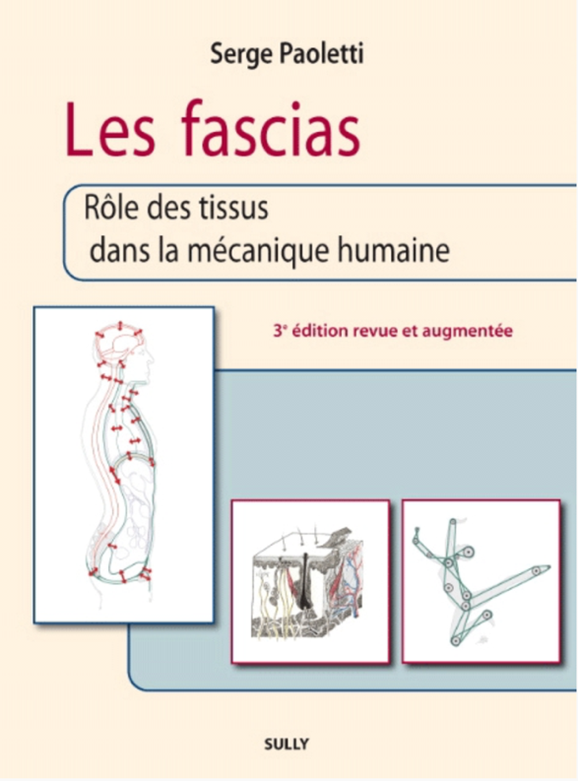Traitement d’un ou deux bébés

Techniques mentales sur des cas cliniques

Plus loin avec la médecine de l’intention

Synthèse du traitement global fascial

Différentes possibilités de traitement, cas cliniques

Discussion

Perspectives futures